*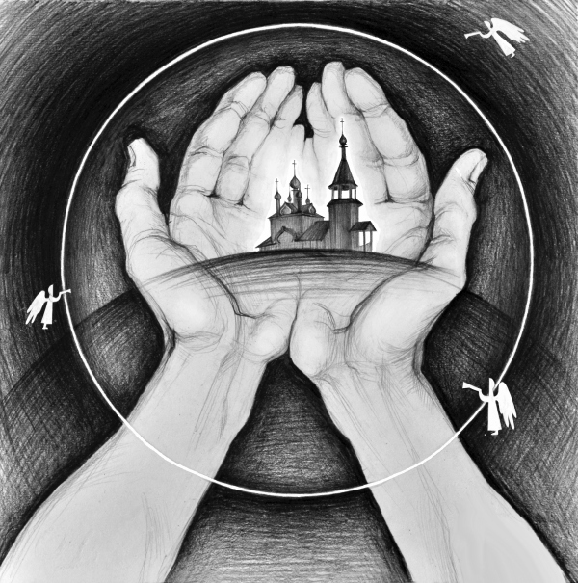*

*Наш поселок Климковка стал совсем другим.*

*Церковь восстановлена батюшкой одним.*

*Помогают жители с чистою душой*

*Праздник Светлой Троицы в церкви дорогой.*

*Люди улыбаются, поздравленья шлют.*

*Все здесь в Бога веруют, березоньку несут.*

*Лентами украсят. Принесут цветы.*

*Этот день особенный – достоин красоты!*

*Громко бьёт в колокола наша молодёжь.*

*И по телу жителей пробегает дрожь.*

*Трепетно и радостно на сердце климковчан.*

*Счастья мира радости Бог желает нам!*

*Киселёва Екатерина*

*май 2014 г.*